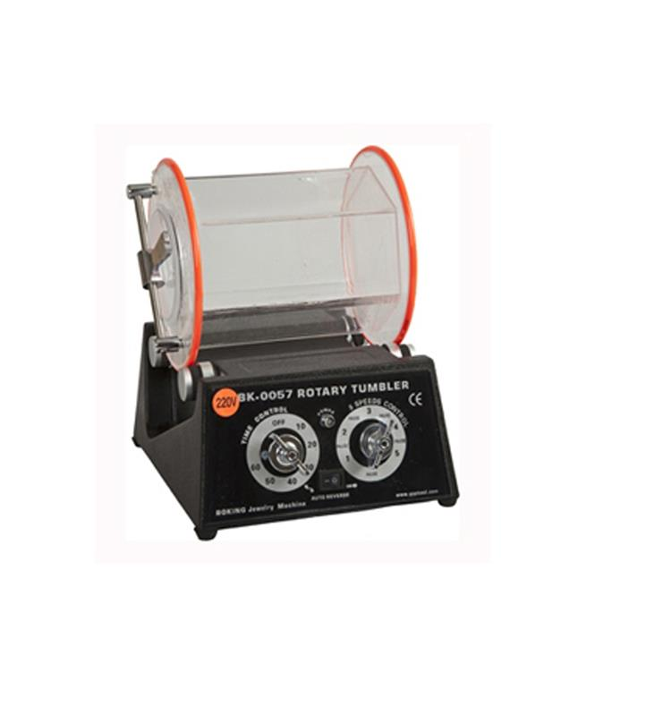

Modo de empleo bombo de pulir rotatorio 5 KG

2-9511-0-0
Para el pulido brillante con bolas de acero:
- Sacar el bombo del aparato
- Quitar la tapa
- Introducir las bolas con las piezas a pulir (el peso total no debe exceder de 1,5 Kg)
- Agregar agua (del grifo) para cubrir los materiales con 2,5 cm
- Agregar 10 ml (1 cucharada sopera) de Technoflux D-5 2-9530-0-0
- Colocar la tapa y cerrarla con cuidado asegurando el pasador
- Situar el bombo sobre la base motorizada
- Conectar
- Pulir durante el tiempo deseado
- Desconectar
- Sacar el bombo
- Quitar la tapa
- Verter todo el contenido en un tamiz
- Separar el agua de las piezas pulidas y las bolas
- Enjuagar las joyas y secarlas
La cantidad de piezas que pula de una vez dependerá de su forma y tamaño.
Se recomienda pulir las cadenas de una en una para evitar que se enreden entre ellas.
El bombo tiene 5 velocidades. Se recomienda no pasar de la tercera, ya que la fuerza centrífuga provocaría que las piezas rotasen en el bombo sin realizar el pulido.
Dejar que las joyas se pulan como mínimo de 30 a 60 minutos.
Desconectar la máquina antes de abrirla.
Para limpiar las bolas, utilizar el compuesto Technoflux F-7 2-9531-0-0

Industrial Martí de Relojería S.L. · C/ Pi, 12 · 08002 Barcelona · España · +34 93 412 26 28 info@industrialmarti.com · www.industrialmarti.com

